Муниципальное бюджетное учреждение дополнительного образования
«Дом детского творчества» города Канаш Чувашской Республики

Рассмотрено на заседании педагогического совета, протокол №__ от «30»мая 2023 г  Председатель Н. В. Золотова | «УТВЕРЖДЕНО»  Директор  Н.В.Золотова  Приказ № ____  от 30 мая 2023 г

Методическая разработка

Мастер-класс «Ракета» из бисера.
Возраст участников 7-11 лет

Разработала педагог дополнительного
образования Краснова Е.Т.

г.Канаш
2023

Тема мастер-класса: «Ракета».
Цель нашего занятия –ознакомить детей с историей развития отечественной космонавтики и изготовить ракету из бисера.
Задачи:
- закрепить и расширить знания детей о космическом пространстве;
- формировать технические умения и навыки работы с бисером;
- развивать мелкую моторику пальцев рук; внимание, воображение, сообразительность;
- воспитывать взаимопомощь, дружеские отношения, умение работать в команде, согласовывать свои действия;
- воспитывать уважение и любовь к Земле, а так же чувство гордости за историю своей планеты, за достижения отечественных ученых, конструкторов, космонавтов.
Дидактический материал: наглядный образец «Ракета», выполненный в технике бисероплетения, инструкционно-технологическая карта «Ракета», презентация «Космос», видеоролики «Полет Белки и Стрелки», « Старт космического корабля - спутник «Восток»».
Материалы: бисер для работы, проволока, крышечки, ножницы.
Техническое оборудование: ноутбук, проектор, экран. Презентация Ро\\'егРоint .
Методы обучения:
- для активизации воображения и памяти учащихся используется словесный метод, а именно фронтальная беседа и объяснение, вопросы должны быть краткими, четкими, содержательными, сформулированы так, чтобы будить мысли учащихся;
- наглядные методы обучения – такие как объяснительно-иллюстративный, демонстрация образца, электронная презентация, инструкционно-технологическая карта, просмотр видеороликов;
- практические методы – практическая работа, репродуктивный, коллективная работа;
- игровой метод – сюжетная подвижная игра «Проверка скафандра», «Невесомость», «Космическая зарядка для глаз» (поможет закрепить материал и сыграть роль физминутки);
- методы стимулирования – поощрение за правильные ответы для активизации познавательного интереса.
Методические приемы: беседа, опрос, разбор схем, анализ образцов, объяснение с использованием наглядности, показ практических действий, практическая работа, индивидуальная работа, коллективная работа, подведение итогов.
Тип занятия: комбинированный.
Межпредметные связи: математика, астрономия, окружающий мир.

Структура мастер-класса:

I. Организационный момент
- сообщение целей и задач занятия

- Вводная часть
- Рассказ учителя е демонстрацией презентации «Ракета» и готовой картины.
- проверка готовности рабочего стола
- объяснение нового материала
- правила ТБ

- Практическая часть
-самостоятельная работа детей

- Заключительная часть .
- подведение итогов
- отметить лучшие работы
- выставка творческих работ «Моя ракета»

Пояснительная записка
Разработка содержит план - конспект занятия по изготовлению ракеты из бисера, который могут использовать педагоги для детей не только в учреждениях дополнительного образования детей , но и общеобразовательных школ .

План-конспект мастер-класса :

Ход занятия
1. Организационная часть.
сообщение целей и задач занятия
Здравствуйте, ребята! Давайте улыбнемся друг другу и с хорошим настроением начнем наше занятие по бисероплетению.
Сегодня на занятии мы отправимся в путешествие, а чтобы узнать тему урока, послушайте загадку:
В космосе сквозь толщу лет
Ледяной летит обьект.
Хвост его- полоска света,
А зовут обьект-…(ракета)
Сегодня мы познакомимся с историей развития отечественной космонавтики и изготовим ракету из бисера.

II Вводная часть

Давно - давно люди мечтали летать. Сначала они поднимались в небо на воздушных шарах, дирижаблях. Но человек мечтал о полетах к звездам и другим планетам. (Показ рисунка «Воздушный шар», «Дирижабль»)
Человек смотрел на небо и думал: А кто там?
Он мечтал о космическом пространстве. Чтобы осуществить мечты человека, необходимо было много работать, изучать разные науки, изобретать летательные аппараты, которые могли выйти в космос.
И вот первые успехи освоения космоса. 4 октября 1957 года был запущен первый спутник Земли «Спутник -1».Он был в космосе 92 дня.
Первой в космос в 1960 году полетели простые дворняги Белка, Стрелка на аппарате «Спутник-5», а не человек, т. к. надо было проверить безопасность полетов, узнать действия космических явлений на живые существа. Собак долго тренировали, одевали скафандры и шлемы. Пробыв в космосе почти сутки, собаки благополучно вернулись на Землю. (Показ « Белка, Стрелка»)
Космические корабли облетали вокруг Земли и возвращались на землю.
Работа ученых продолжалась и они изобрели мощные ракеты, которые доставляли космические корабли в космос. (Показ ракет).
Все было подготовлено для полета в космос человека.
- Кто летает в космос? (космонавты)
- Откуда стартуют космические корабли? С космодрома.
12 апреля 1961 года с космодрома Байконур стартовал космический корабль - спутник «Восток».
Его пилотировал Ю. А. Гагарин. Он был первым человеком, который поднялся в космос и облетел вокруг Земли. Именно русские конструкторы, под руководством Сергей Королева, первыми в мире смогли создать такую ракету, которая вышла на околоземную орбиту, и на борту этой ракеты был наш русский человек – Ю.А. Гагарин. Предлагаю вам переместиться в далекий 1961 год и посмотреть, как это было
-А вы знаете, сколько длился полет Гагарина (полет длился 1ч 48 минут). За это время космический корабль «Восток» облетел вокруг нашей планеты один раз. Вся страна, весь мир с волнением ожидали приземления первого космонавта планеты. А когда Ю.А. Гагарин приземлился, все очень радовались: ведь это было впервые в истории человечества (просмотр видеофильма)..
- Что можно увидеть в космосе? (звезды, солнце, землю, метеориты, кометы) (Показ фотографий)
- Какого цвета звезды? (Желтые, красные, белые, голубые)
- Кто из вас знает, что такое звезды? (Звезды представляют собой шары из раскаленного газа, как наше Солнце. Красные звезды – холодные; желтые похожи на Солнце, они горячие; белые – еще горячее, а самые горячие - это голубые звезды)
Стать космонавтом может не каждый – это очень трудная профессия.
- Какими качествами, на ваш взгляд, должны обладать космонавты? Выносливыми, находчивыми, смелыми, трудолюбивыми, сообразительными.
Бороздя космическое пространство, совместно с нашими экипажами в космосе побывали космонавты других стран. И не раз космонавтам задавали вопрос: «С чего начиналась дорога в космос?» И ответ был один: «С мечты». Мечта сбывается только тогда, если человек трудолюбив, любознателен и настойчив. И я верю, что вы – именно такие!
- Мы тоже можем с вами отправиться в космос. (Показ космической карты)
- На чем мы полетим? (Космическая ракета)
- Из какого материала сделана космическая ракета? (из бисера и проволоки)
- Бисер какого цвета нам понадобится?
Для работы мы будем использовать крупный или мелкий бисер, проволоку диаметром 0,3 мм, ножницы, тарелочки для бисера и немного терпения.
Сейчас вам предстоит подобрать цветовую гамму для ваших будущих ракет (определяются с цветовой гаммой).

III Практическая часть урока
Ребята, внимательно рассмотрите эту картину. Что на ней изображено? (космос, планеты Земля , Марс, спутник , космическая ракета) Я предлагаю вам сегодня создать и запустить нашу ракету, которую вы сегодня сами изготовите из бисера, в космос. А в конце занятия мы красиво его назовем. Ну что готовы? Тогда за работу!
Обратите внимание, перед вами инстукционно-технологические карты «Ракета».
Выполняя задание, соблюдайте технику безопасности. Инструктаж по ТБ
. На столах соблюдайте порядок.
Итак,материалы для работы готовы?. Если у вас все готово, можно приступить к работе.
«РАКЕТА»
- Отрезаем проволку 50 см. Нанизываем на него 1 бисеринку серого цвета, опускаем бисер на середину проволоки, первый ряд плести не надо. Далее набираем бисер для второго ряда: нанизываем на проволоку 1 бисеринку серого цвета и проходим через нее «крест накрест»
- 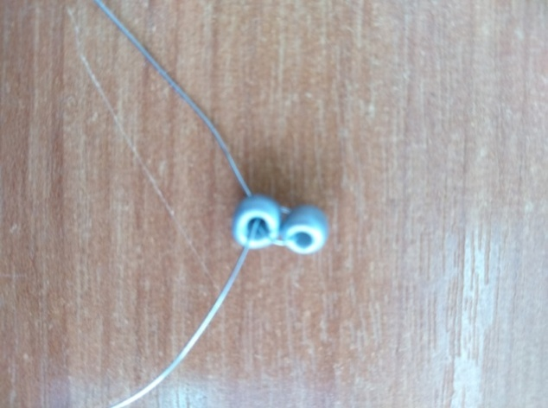
Набираем 2 бисеринки того же цвета, плетем «параллельным плетением». Для этого мы свободный конец проволоки продеваем через все бисерины с обратной стороны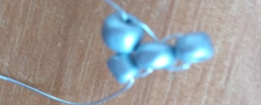
- Следующие ряды набираем соответственно 3,5,6 серого цвета, плетем «параллельным плетением».
- 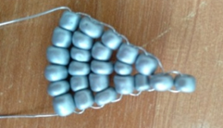
Меняем цвет на основной, у нас белый, набираем 7 бисерин, плетем «параллельным плетением».
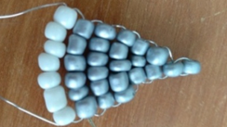
- Меняем цвет на красный. В этом ряду 7 бисерин, плетем «параллельным плетением».
- 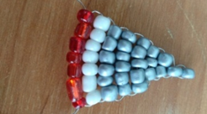
Продолжаем шесть рядов плести белым цветом по 7 бисерин.

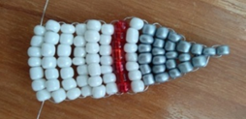
- Набираем 1 серую, 2 белые, 1 серую,2 белые, 1 серую бисеринки. Плетем «параллельным плетением» три ряда.
- 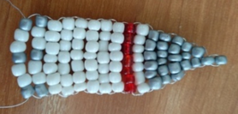
После 18 ряда на любой конец набираем 4 бисеринки, одну отодвигаем, а через две проходим по кругу. Затем на эту же проволку набираем 1 серую,1 белую, 1 серую,1 белую и 3 серые бисеринки. Последнюю бисеринку отодвигаем, этой же проволкой через две проходим по кругу.
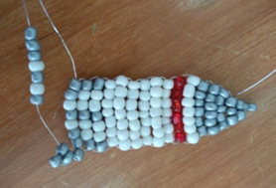
- На другой конец проволки опускаем 1 серую бисеринку и два конца проволки скручиваем между собой.
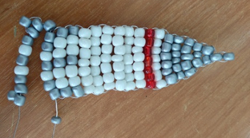
«Космическая физминутка»
- Космонавты сильные, смелые, здоровые. Хотите быть такими же? Нам предстоит долгая работа, поэтому сейчас сделаем небольшую физминутку.
Разминка "Подготовка к полету". Начинается проверка скафандра. Удобно ли на голове сидит шлем? (Повороты, наклоны головы вправо, влево, вперед, назад, круговые вращения головы.) Космонавт может двигаться в космосе с помощью устройства, помещенного в ранце у него на спине. Проверяем, насколько крепко держится за спиной ранец. (Круговые движения, поднятие и опускание плеч.) Хорошо ли застегнуты многочисленные молнии и пряжки? (Повороты и наклоны корпуса вправо, влево, вперед, назад, круговые движения туловища, наклоны к стопам ног.) Плотно ли прилегают перчатки к рукам? (Вращательные движения кистями рук, вытянутыми вперед на уровне груди, переменные и одновременные махи руками, поднимание рук вверх перед собой с поочередным сгибанием и разгибанием кистей, через стороны опускать вниз, также поочередно сгибая и разгибая кисти рук).
Как работает радио, не барахлит? (Полуприседания, прыжки на двух ногах на месте.) Сапоги не жмут? (Ходьба по кругу на носках, пятках, внешних и внутренних стопах, с носка, боковой галоп вправо, влево, шаг гуськом.) В порядке ли «отопительная система» скафандра? Легко ли в нем дышится? (Вдох — руки вверх, выдох — руки вниз.)
Ну, все у нас теперь в порядке, отдохнем! Продолжаем плести ракету согласно инструкционно-технологической карте (индивидуальная работа, консультации, оказание помощи учащимся).

IV Подведение итогов.
– Чем мы сегодня занимались? (Космическую ракету)
- Что вы нового узнали ? ( Как звали собак, летавших в космос (Белка, Стрелка)
Кто первым совершил полет в космос (Ю.А.Гагарин)
А улыбка Юрия Гагарина бессмертна. Она стала символом. Гагарин улыбался всему миру. Он улыбался нашей планете, радовался солнцу, лесам и полям. И он сказал: “Облетев Землю в корабле-спутнике, я увидел, как прекрасна наша планета. Люди, будем хранить и приумножать эту красоту, а не разрушать ее!...”. Да, она прекрасна. И нашу прекрасную и маленькую планету, единственную, где есть цветы, ручьи, березы, где есть смех и улыбки и любовь, надо беречь!

Педагог предлагает сделать выставку детей.
Посмотрите, какие замечательные ракеты у вас получились. Давайте каждой ракете мы придумаем название. Даю вам 1 минуту придумать название и затем его озвучить.
Давайте посмотрим, все ли у нас получилось? Как вы думаете, у вас все получилось? Какие ошибки вы допустили? Как их можно исправить?
Молодцы, ребята!
Я надеюсь, что занятие было очень интересным и познавательным для вас и благодарю вас за работу, спасибо!

Список использованной литературы

1. Гагарина А. Т. Память сердца / А. Т. Гагарина. – М. : Изд-во АПН, 1986. – 224 с.
2. Голованов Я. Дорога на космодром / Я. Голованов. – М. : Дет. лит., 1982. – 551 с.
3. Докучаев Ю. Юрий Гагарин / Ю. Докучаев. – М. : Дет. лит., 1981. – 143 с.
4. Степанов В. А. Юрий Гагарин / В. А. Степанов. – М. : Мол. гвардия, 1987. – 335 с.
5. Красильников В. Д. Путешествие сквозь пространство и время : [сценарий ко Дню космонавтики] / В. Д. Красильников // Досуг в школе. - 2007. - № 1. - С. 14-18.
6. Лындина Ю. Фигурки из бисера. Плетение на проволоке - Издательство: Клуб 36`6, 2013 г. – 96 с.
7. Тарасов Л.В., Тарасова Т.Б. Космос: Энциклопедия/ Л.В. Тарасов, Т.Б Тарасова – М. Эксмо, 2015. – 96 с.
8. Щербакова, А. А. Знаете, каким он парнем был! : кл. час, рассказывающий о подвиге первого космонавта России Ю. А. Гагарина / А. А. Щербакова // Читаем, учимся, играем. – 2011. - № 1. – С. 7-11.
9. Я познаю мир: Дет. энцикл.: Космос / Авт.-сост. Т.И. Гонтарук. – М. АСТ, 1998. - 448 с.

